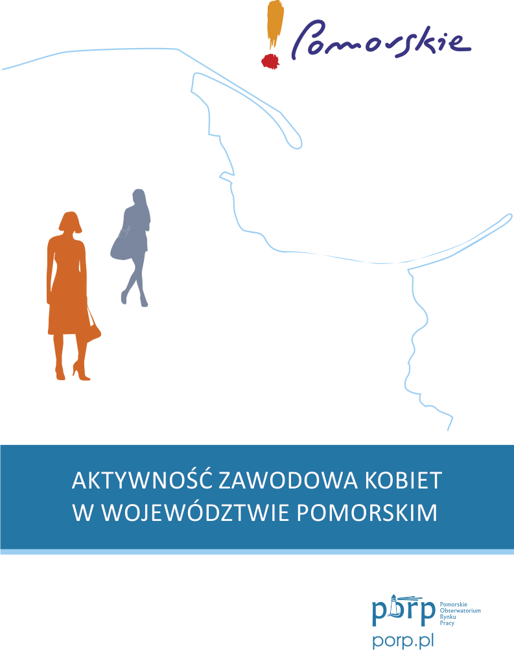

dane za rok 2017

Sytuacja demograficzna kobiet

Województwo pomorskie ma 2 324,3 tys. mieszkańców, z czego 51,3% stanowią kobiety (1 192, 3 tys.), z medianą wieku 40,7 lat (mężczyźni 38,0 lat).
Rodzi się mniej dziewczynek niż chłopców, ale przeciętne trwanie życia kobiet jest znacznie dłuższe niż mężczyzn. Kobiety w regionie żyją średnio 81,4 lata, tj. siedem lat dłużej niż mężczyźni.
Współczynnik feminizacji określający ile kobiet przypada na 100 mężczyzn dla województwa pomorskiego jest na poziomie 105 i wynika ze znacznej przewagi kobiet w starszych grupach wiekowych.
Pierwszą grupą, w której liczba kobiet przewyższa mężczyzn (o 900 osób) to 50-54 lata i różnica ta wzrasta wraz z wiekiem (w wieku 70 lat i więcej kobiet jest o 55 tys. więcej niż mężczyzn). W związku z tym Indeks starości dla kobiet jest znacznie wyższy niż dla płci przeciwnej - 116 kobiet w wieku 65 lat i więcej przypada na 100 kobiet w wieku 0-14 lat (mężczyzn – 76).
W młodszych grupach wiekowych w województwie pomorskim jest więcej mężczyzn niż kobiet.

Wykres 1. Ludność według grup wieku i płci w województwie pomorskim

Źródło: Bank Danych Lokalnych, GUS.
Struktura ludności wg grup ekonomicznych pokazuje przewagę kobiet jedynie w wieku poprodukcyjnym. Udział kobiet w wieku produkcyjnym jest mniejszy niż mężczyzn o 10 pkt. proc.,
w wieku przedprodukcyjnym o 1 pkt. proc.
Wykres 2. Wiek ekonomiczny kobiet i mężczyzn w województwie pomorskim

Źródło: Bank Danych Lokalnych, GUS.

Kobiety na rynku pracy

Wykształcenie
W województwie pomorskim kobiety są lepiej wykształcone niż mężczyźni. Na 100 kobiet 62 mają wykształcenie średnie i powyżej (mężczyzn 53). Jednakże przewaga kobiet w porównaniu do mężczyzn jest także widoczna w grupie najsłabiej wyedukowanej, tzn. z wykształceniem gimnazjalnym, podstawowym i poniżej – blisko 20% kobiet do 15,7% mężczyzn.

Wykres 3. Ludność w wieku 15 lat i więcej według poziomu wykształcenia
w województwie pomorskim w 2016 r.

Źródło: Na podstawie BAEL (infografika US w Gdańsku).

Kształcenie ustawiczne
Pomorskie kobiety w wieku 25-64 lata chętniej dokształcają się niż mężczyźni w regionie oraz niż ich odpowiedniczki w innych województwach w kraju. Wskaźnik uczestnictwa w kształceniu ustawicznym kobiet w województwie pomorskim wyniósł 6,3% i był najwyższy w kraju (na równi z województwem mazowieckim). Wskaźnik dla kobiet od trzech lat ma tendencje rosnącą i znacznie wyprzedza udział mężczyzn w dokształcaniu się – wskaźnik dla mężczyzn wynosił 4,3%.
Wynagrodzenia
W województwie pomorskim w 2016 r. przeciętne wynagrodzenie brutto kobiet było niższe niż przeciętne wynagrodzenie mężczyzn we wszystkich wielkich grupach zawodów, za wyjątkiem rolników, ogrodników, leśników i rybaków. Kobiety zarabiają średnio o ok. 15% mniej niż mężczyźni. Przeciętne miesięczne wynagrodzenie brutto kobiet to 4 060,06 zł, a mężczyzn 4 769,49 zł.
Najwięcej zarabiają kobiety (mężczyźni również) z wykształceniem wyższym ze stopniem naukowym co najmniej doktora, tytułem magistra, lekarza lub równorzędnym. Najniższe przeciętne wynagrodzenia dotyczą kobiet z wykształceniem zasadniczym zawodowym (mężczyzn z wykształceniem gimnazjalnym).

Aktywność zawodowa
W Pomorskiem aktywnych zawodowo kobiet jest ok. pół miliona, z czego 446 tys. pracuje, a 21 tys. jest gotowa do podjęcia zatrudnienia (zarejestrowani w urzędzie pracy jako bezrobotni).
Kobiety są mniej aktywne zawodowo niż mężczyźni. Współczynnik aktywności zawodowej kobiet,
w 2017 r. był niższy o blisko 20 punktów procentowych w porównaniu do mężczyzn.
Różnice między płciami są szczególnie duże w przedziałach wiekowych do 35 roku życia, a więc w momencie, kiedy pod opieką w rodzinie pozostają małe dzieci oraz po 50 roku życia, czyli w wieku, gdy zaczynają się pojawiać w rodzinie wnuki, częściowo ta różnica wynika także z niższego, w przypadku kobiet wieku emerytalnego.

Wykres 4. Współczynnik aktywności zawodowej wg płci w województwie pomorskim (w wieku 15 lat i więcej)

Źródło: EUROSTAT.
Wykres 5. Współczynnik aktywności zawodowej wg wieku i płci w województwie pomorskim

Źródło: EUROSTAT.
Liczba pracujących kobiet jest o ok. 20% mniejsza niż mężczyzn, jednakże dynamika wzrostu jest porównywalna dla obu płci. W roku 2017 pracujących przybyło zarówno wśród kobiet jak i mężczyzn o ok. 13% (w stosunku do roku 2013).
Wykres 6. Pracujący wg płci w województwie pomorskim

Źródło: Opracowanie własne na podstawie danych otrzymanych z US w Gdańsku.

Bezrobocie rejestrowane
Kobiet, które rejestrują się w pomorskich urzędach pracy jako bezrobotne jest ok. 30 tys. (o ok. 40% więcej niż mężczyzn). Ich liczba z roku na rok maleje, ale dynamika spadku jest niższa niż u mężczyzn. W związku z tym w ogólnej liczbie bezrobotnych udział kobiet rośnie, a mężczyzn maleje.
W końcu 2013 r. kobiety stanowiły 54,9% ogólnej liczby bezrobotnych (mężczyźni – 45,1%), a w kwietniu 2018 r. ich udział wzrósł do 61,5% (mężczyzn spadł do 38,5%).

Wykres 7. Liczba bezrobotnych zarejestrowanych w powiatowych urzędach pracy województwa pomorskiego w podziale na płeć

Źródło: Sprawozdanie o rynku pracy MRPiPS-01.
Jedna trzecia kobiet w bezrobociu to osoby młode do 30 roku życia, blisko jedna czwarta posiada jedynie wykształcenie gimnazjalne i poniżej, prawie połowa pozostaje w długotrwałym bezrobociu.
Od kilku lat obserwuje się wśród bezrobotnych rosnący udział kobiet, które nie powróciły na rynek pracy po urodzeniu dziecka.

Wykres 8. Udział kobiet, które nie podjęły zatrudnienia po urodzeniu dziecka w województwie pomorskim w ogólnej liczbie bezrobotnych kobiet

Źródło: Sprawozdanie o rynku pracy MRPiPS-01.

Kobiety poza rynkiem pracy

Zarówno w Polsce, jak i w samym województwie pomorskim poza rynkiem pracy pozostaje 33% kobiet w wieku 20-64 lata; dla porównania średnia unijna wynosi 29%.
W liczbach bezwzględnych ponad 470 tys. kobiet w wieku 15 lat i więcej w regionie to kobiety bierne zawodowo (mężczyzn – 282 tys.). O 27 tys. więcej kobiet pozostaje w bierności zawodowej niż pracuje, co przekłada się na obciążenie pracujących tymi, którzy nie pracują (w dużej części uczą się lub przebywają na emeryturze) - na 1 000 pracujących kobiet 1 061 nie pracuje i nie szuka pracy.
Największy odsetek kobiet i mężczyzn biernych zawodowo – powyżej 60%, to osoby zbliżające się do wieku emerytalnego i w wieku emerytalnym (55 lat i więcej), na drugim miejscu osoby młode w wieku 15-24 lata, z których duża część kontynuuje naukę w szkołach średnich, policealnych lub wyższych.

Wykres 9. Struktura wiekowa kobiet i mężczyzn biernych zawodowo w województwie pomorskim

Źródło: Obliczenia własne na podstawie danych GUS.
Kobiety nieaktywne zawodowo to ukryty potencjał naszego rynku pracy. Aby je zaktywizować zawodowo kluczowe jest poznanie przyczyn braku aktywności zawodowej oraz barier w podejmowaniu pracy, a także poznanie ich oczekiwań wobec potencjalnego pracodawcy. Ważna jest też wiedza jak kobieta ocenia swoja rolę w życiu rodzinnym, społecznym czy zawodowym.

Z przeprowadzonych przez WUP w Gdańsku badań wynika, że brak aktywności zawodowej kobiet w wieku produkcyjnym, niezależnie czy mobilnym czy też niemobilnym, był spowodowany pełnieniem obowiązków rodzinnych. Najczęściej wskazywane przyczyny pozostawania osobą bezrobotną (przez 37% - 41% osób) to: opieka nad dzieckiem, konieczność zajmowania się domem/sytuacja rodzinna, a więc te, które są związane z życiem osobistym i rodzinnym, a nie z rynkiem pracy. Wskazanie na te przyczyny może być koniecznością – brakiem innej możliwości zorganizowania życia rodzinnego lub wyborem – np. niską motywacją do pracy. Długoletnie zajmowanie się domem i rodziną skutkuje zbyt długą przerwą w pracy. Osoby te stanowią potencjalną grupę przyszłych biernych zawodowo. Kobiety, jako bariery wskazywały głównie na opiekę nad członkiem rodziny/brak dyspozycyjności oraz brak doświadczenia i stażu pracy a także zbyt niskie wykształcenie, nieznajomość języków obcych, brak znajomości, brak kwalifikacji. Bariery te są możliwe do zlikwidowania bądź możliwe jest umniejszenie ich negatywnego oddziaływania.
Z badania Deloitte wynika, że Pomorzanki lubią pracę w domu, ale nie odrzucają zawodowej roli kobiety. Ponad 60% badanych kobiet w Pomorskiem (najwyższy odsetek w Polsce) potwierdzało, że prowadzenie domu może dać kobiecie tyle samo zadowolenia co praca zawodowa.
Z drugiej strony większość Pomorzanek uważa, że zarówno kobiety jak i mężczyźni powinni zarabiać na utrzymanie domu, kobiety powinny mieć możliwość realizować się zawodowo, oraz że kobiety pracując zawodowo dają pozytywny przykład swoim dzieciom.
Kobiety bierne zawodowo w dużej części nie tracą aktywności życiowej i w sprzyjających okolicznościach chętnie i aktywnie wracają do wyzwań zawodowych. Przejściowo ich aktywność to praca w domu czy opieka nad osobami zależnymi. Będąc poza rynkiem pracy nie przestają wierzyć w siebie, a duża część uważa, że nie miałaby problemu ze znalezieniem zatrudnienia. W powrocie do aktywności zawodowej pomogłaby im elastyczność pracodawców. Oczekują od pracodawców przede wszystkim możliwości pracy w krótszym wymiarze godzin.

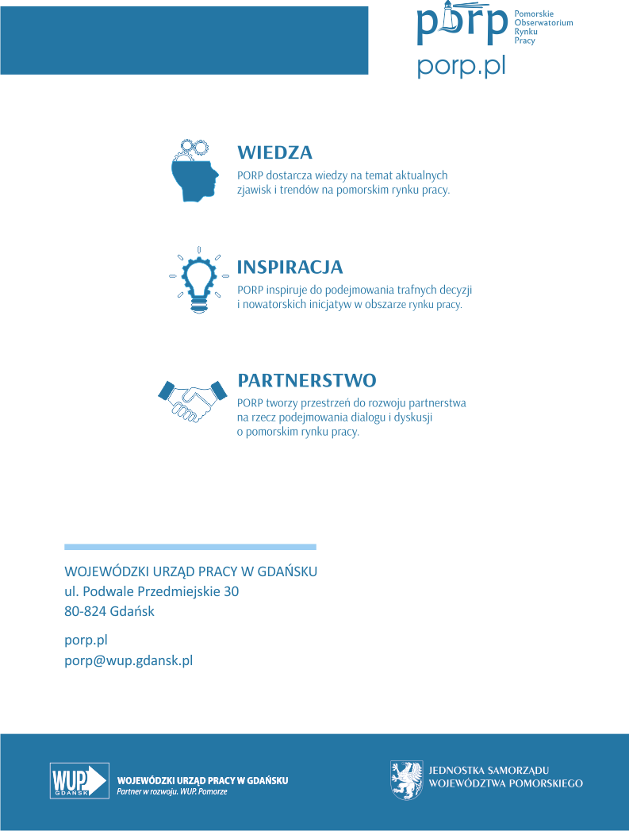

Mediana – wartość środkowa oznacza, że połowa zbiorowości jest w wieku równym lub niższym od mediany, a połowa w wyższym lub równym.
Przeciętne trwanie życia w wybranych krajach UE w 2015, Eurostat.
W krajach UE wskaźnik kształcenia ustawicznego w 2017 r. wynosił 11,8%.
„Struktura miesięcznych wynagrodzeń brutto za październik 2016 r. w województwie pomorskim” US w Gdańsku 09.03.2018 r.
Współczynnik aktywności zawodowej – udział aktywnych zawodowo w liczbie ludności
Na podstawie danych Eurostatu.
Na podstawie raportu Deloitte i Coca-cola „Ukryty potencjał polskiego rynku pracy. Kobiety nieaktywne zawodowo”, 2018 r.
Niewykorzystane zasoby pracy w województwie pomorskim, 2017 r.

